CHƯƠNG 3

THIẾT KẾ BỘ ĐIỀU KHIỂN MỜ ĐỂ ĐIỀU KHIỂN MỨC CHO BALONG HƠI- NHÀ MÁY NHIỆT ĐIỆN PHẢ LẠI

3.1. Mô hình toán học của đối tượng công nghệ

3.1.1. Sơ đồ cấu trúc của bộ điều chỉnh mức nước trong Balong
Bộ điều chỉnh có nhiệm vụ duy trì mức nước trong Balong ở mức ổn định thông qua sự cân bằng giữa lượng nước cấp vào và hơi ra khỏi lò.
Sơ đồ cấu trúc của bộ điều chỉnh mức nước trong Balong như sau [10, 11]:

3.1.2. Xác định hàm truyền đạt của các phần tử trong các sơ đồ cầu trúc
Hình 3.1: Sơ đồ khối bộ điều chỉnh mức nước Balong.
Từ sơ đồ khối bộ điều chỉnh mức nước Balong ta có sơ đồ cấu trúc như sau:
(-)
Hình 3.2: Sơ đồ cấu trúc bộ điều chỉnh mức nước Balong.

Tín hiệu phản hồi đưa vào bộ điều chỉnh gồm:
+ Phản hồi mức nước Balong
+ Phản hồi lưu lượng nước cấp
a) Hàm truyền đạt của khâu truyền động điện W₃
Hệ thống truyền động điện của bộ điều chỉnh cấp nước Balong là động cơ một chiều quay van với công suất 1KW với điện áp định mức 220V. Đầu vào là điện áp, đầu ra là vận tốc góc.
P_{đm} = 1KW
U_{đm} = 220V
Với yêu cầu công nghệ của bộ điều chỉnh mức nước cho Balong thì hệ thống được thiết kế có đảo chiều. Theo [10, 11] các thông số kỹ thuật hàm truyền đạt.
$W_{3}\left(s\right)=\frac{k_{3}}{T_{1}T_{2}s^{2}+T_{2}s+1}$ Trong đó: $k_{3}=\frac{5}{\text{15}}$; T₁= 0,2; T₁ = 0,25.
b) Hàm truyền đạt khâu tích phân
Do tín hiệu vào của van là vận tốc góc mà tín hiệu ra của khâu truyền động điện là tốc độ nên thêm khâu tích phân. Hàm truyền đạt của khâu tích phân có dạng:
c) Hàm truyền đạt của van
Tín hiệu vào là vận tốc góc, tín hiệu ra là lưu lượng nước. Quan hệ giữa tín hiệu ra và tín hiệu vào của van là một khâu quán tính bậc nhất. Hàm truyền có dạng:
Trong đó: k₅ = 0,5: là hệ số khuếch đại của van.
T₅ = 1: là thời gian trễ.
.
d) Hàm truyền đạt của Balong
Tín hiệu vào là lưu lượng nước, nước được tạo thành hơi, tín hiệu ra là lưu lượng hơi. Quan hệ giữa tín hiệu ra và tín hiệu vào của Balong là một khâu quán tính bậc nhất có trễ. Nên hàm truyền có dạng:
Trong đó: k₆ = 15: là hệ số khuếch đại của Balong.
T₆ =80: là hằng số thời gian ; τ = 6
.
e) Hàm truyền đạt của cảm biến đo lưu lượng nước
Tín hiệu vào của bộ cảm biến là lưu lượng nước, tín hiệu ra là dòng một chiều từ 0÷5 mA, nên hàm truyền đạt của cảm biến đo lưu lượng nước là khâu tỷ lệ.
Trong đó: ΔI_{max} = 0,5mA: là dòng đầu ra lớn nhất của cảm biến.
ΔQ_{max} = 63 cm³/s là lưu lượng lớn nhất của cảm biến.
f) Hàm truyền đạt của bộ cảm biến đo mức nước
Tín hiệu vào của cảm biến là mức nước, tín hiệu ra là dòng điện một chiều từ 0÷5mA. Nếu hàm truyền đạt của cảm biến đo mức nước là khâu tỷ lệ.
Trong đó: ΔI_{max} = 0,5mA: là dòng đầu ra lớn nhất của cảm biến.
ΔH_{max} = 630 cm: là mức nước lớn nhất của cảm biến.

3.2. Thiết kế bộ điều khiển kinh điển cho mạch vòng trong
* Sơ đồ mạch vòng trong như sau:
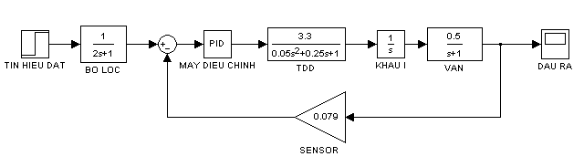
Hình 3.3: Sơ đồ mạch vòng điểu khiển lưu lượng nước

Dùng tiêu chuẩn đối xứng để thiết kế mạch vòng điều khiển lưu lượng nước. Ta có:
Ta coi đối tượng có 2 hằng số thời gian lớn nên bộ điều khiển là PID có dạng
Với n_{d}=2; T_{b}=0.25, T₁=T₂=1.
h/ số thời gian tích phân.
T_{d}=8T_{b} = 8*0.25 = 2 hằng số thời gian vi phân.

Bằng tính toán ta xác định được các hệ số của bộ điều khiển PID như sau:

3.3. Thiết kế bộ điều khiển cho mạch vòng ngoài bằng tiêu chuẩn phẳng
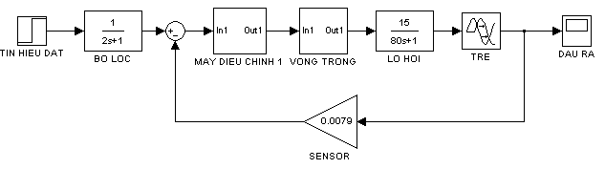
Hình 3.4: Sơ đồ mạch vòng điểu khiển mức nước.
Tiến hành xấp xỉ mạch vòng trong trên miền tần số thấp ta có:
Và ta tiến hành xấp xỉ hằng số trễ như sau:
Như vậy đối tượng của hàm truyền ngoài có dạng như sau:
Đối tượng có 1 hằng số thời gian lớn nên bộ điều khiển là PI có dạng:
Trong đó: T_{d} = T₁ = 80
T_{i} = 2KT_{b} = 2K(T_{b1}+T_{b2})=2*1.4931*(0.5+6) = 19.4103
Vậy:

3.4. Thiết kế bộ điều khiển mờ tĩnh cho mạch vòng ngoài điều khiển mức nước

3.4.1. Định nghĩa các biến ngôn ngữ vào và ra
Biến ngôn ngữ vào: là tín hiệu điều khiển của bộ điều khiển mờ cụ thể là lượng sai lệch điện áp điều khiển ET.
Biến ngôn ngữ ra: là đại lượng tác động trực tiếp hay gián tiếp lên đối tượng ở đây biến ngôn ngữ ra là điện áp điều khiển U.

3.4.2. Định nghĩa tập mờ
Xác định miền giá trị vật lý của các biến ngôn ngữ vào ra.
Miền giá trị vật lý phải bao hàm hết các khả năng giá trị mà biến ngôn ngữ vào ra có thể nhận, ta chọn:
(V)
(V)
* Xác định số lượng tập mờ
Số lượng tập mờ thường đại diện cho số trạng thái của biến ngôn ngữ vào ra, thường nằm trong khoảng 3 đến 10 giá trị. Nếu số lượng giá trị ít hơn 3 thì không thực hiện được vì việc lấy vi phân, nếu nhiều hơn thì con người khó có khả năng bao quát, vì con người phải nghiên cứu đầy đủ để đồng thời phân biệt khoảng 5 đến 9 phương án khác nhau và có khả năng lưu trữ trong thời gian ngắn. Đối với đối tượng này ta chọn các giá trị như sau:
ET = {AL, AV, AN, K, DN, DV, DL}
U = {AL, AV, AN, K, DN, DV, DL}
Trong đó:
AL: Âm lớn
AV: Âm vừa
AN: Âm nhỏ
K: Không
DN: Dương nhỏ
DV:Dương vừa
DL: Dương lớn
* Xác định các hàm liên thuộc
Đây là giai đoạn rất quan trọng, vì các quá trình làm việc của bộ điều khiển mờ phụ thuộc rất nhiều và dáng của hàm lên thuộc. Mặc dù không có một chuẩn mực nào cho việc lựa chọn nhưng thông thường có thể chọn hàm liên thuộc có dạng hình học đơn giản như hình thang, hình tam giác... Các hàm liên thuộc phải có miền phủ lên nhau đồng thời hợp của các miền liên thuộc phải phủ kín miền giá trị vật lý để trong quá trình điều khiển không xuất hiện các “lỗ trống”. Ta chọn các hàm liên thuộc hình tam giác.
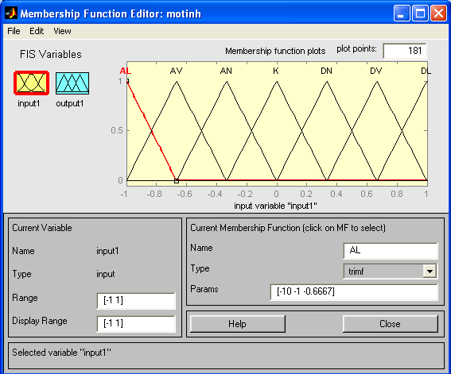
Hình 3.5 : Hàm liên thuộc đầu vào ET
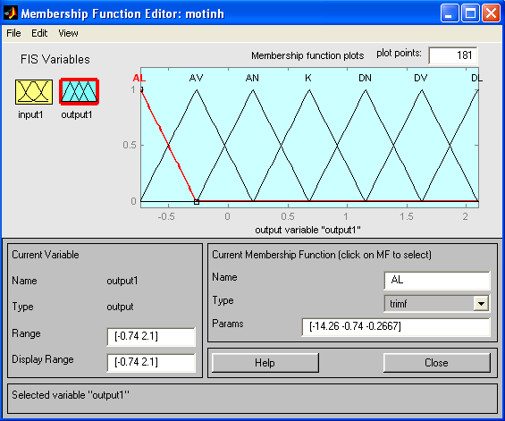
Hình 3.6 : Hàm liên thuộc đầu ra U
* Rời rạc hóa tập mờ
Độ phân giải của các dải trị phụ thuộc được chọn trước hoặc là cho các nhóm điều khiển mờ loại dấu phẩy động (các số dj biểu diễn dưới dạng dấu phẩy động có độ chính xác đơn) hoặc nguyên ngắn (giá trị phụ thuộc là các số nguyên có độ phụ thuộc là các số có độ dài 2 byte hoặc theo byte). Phương pháp rời rạc hóa sẽ là yếu tố quyết định độ chính xác và tốc độ bộ điều khiển.

3.4.3. Xây dựng luật điều khiển
Các luật điều khiển thường được biểu diễn dưới dạng mệnh đề IF... THEN... Các mệnh đề này có thể viết dưới dạng ma trận, ngôn ngữ, liệt kê. Với hệ thống điều khiển mức nước cho nhà máy ta có các luật điều khiển sau:
- R1: Nếu ET = AL thì U = AL
- R2: Nếu ET = AV thì U = AV
- R3: Nếu ET = AN thì U = AN
- R4: Nếu ET = K thì U = K
- R5: Nếu ET = DN thì U = DN
- R6: Nếu ET = DV thì U = DV
- R7: Nếu ET = DL thì U = DL
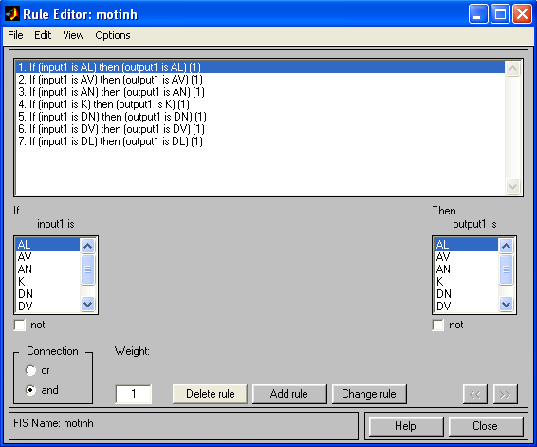
Hình 3.7 : Luật điều khiển

3.4.4. Chọn thiết bị hợp thành và nguyên lý giải mờ
Triển khai luật hợp thành và tổng hợp các giá trị mờ. Thiết bị hợp thành ta chọn theo nguyên tắc Max – Min.
Các tập mờ sau khi triển khai qua nhiều thiết bị hợp thành sẽ đưa về các giá trị thực theo cách thức giải mờ, cách thức này có ảnh hưởng không nhỏ đến trạng thái làm việc cúng như độ phức tạp của hệ thống. Chọn giải mờ theo phương pháp Bisector .
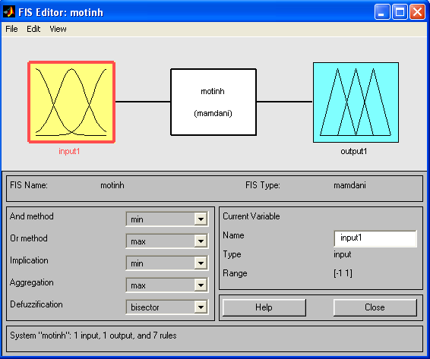
Hình 3.8 : Luật hợp thành và nguyên lý giải mờ
Ta có mối quan hệ vào ra của bộ điều khiển mờ như sau:
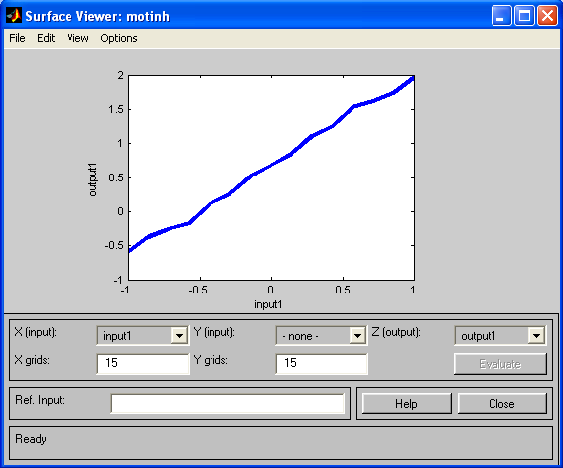
Hình 3.9 : Quan hệ vào ra của bộ điều khiển mờ tĩnh

3.5. Thiết kế bộ điều khiển mờ động

3.5.1. Định nghĩa các biến ngôn ngữ vào ra
Biến ngôn ngữ vào là tín hiệu điều khiển của bộ điều khiển mờ cụ thể là lượng sai lệch điện áp điều khiển ET và DET là đạo hàm của sai lệch.
Biến ngôn ngữ ra là đại lượng tác động trực tiếp hay gián tiếp lên đối tượng ở đây biến ngôn ngữ ra là điện áp điều khiển U.

3.5.2. Định nghĩa tập mờ
Xác định miền giá trị vật lý của các biến ngôn ngữ vào ra,
Miền giá trị vật lý phải bao hàm hết các khả năng giá trị mà biến ngôn ngữ vao ra có thể nhận, ta chọn:
(V)
(V/s)
(V)
* Xác định số lượng tập mờ
ET = {AL, AV, AN, K, DN, DV, DL}
DET = {AL, AV, AN, K, DN, DV, DL}
U = {AL, AV, AN, K, DN, DV, DL}
Trong đó:
AL: Âm lớn
AV: Âm vừa
AN: Âm nhỏ
K: Không
DN: Dương nhỏ
DV:Dương vừa
DL: Dương lớn
* Xác định các hàm liên thuộc
Chọn hàm liên thuộc hình tam giác.
Hình 3.10 : Hàm liên thuộc đầu vào ET
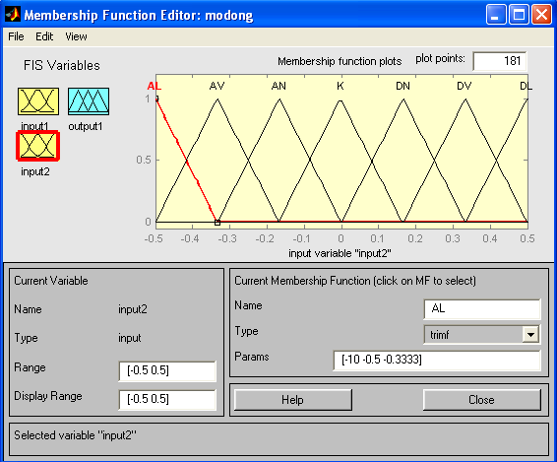
Hình 3.11 : Hàm liên thuộc đầu vào DET
Hình 3.12 : Hàm liên thuộc đầu ra U

3.5.3. Xây dựng luật điều khiển
1. R1: Nếu ET = AL và DET = K thì U =AL
2. R2: Nếu ET = AV và DET = K thì U =AV
3. R3: Nếu ET = AN và DET = K thì U =AN
4. R4: Nếu ET = K và DET = K thì U =K
5. R5: Nếu ET = DN và DET = K thì U =DN
6. R6: Nếu ET = DV và DET = K thì U =DV
7. R7: Nếu ET = DL và DET = K thì U =DL
8. R8: Nếu ET = K và DET = AL thì U =AL
9. R9: Nếu ET = K và DET = AV thì U =AV
10. R10: Nếu ET = K và DET = AN thì U =AN
11. R11: Nếu ET = K và DET = DN thì U =DN
12. R12: Nếu ET = K và DET = DV thì U =DV
13. R13: Nếu ET = K và DET = DL thì U =DL
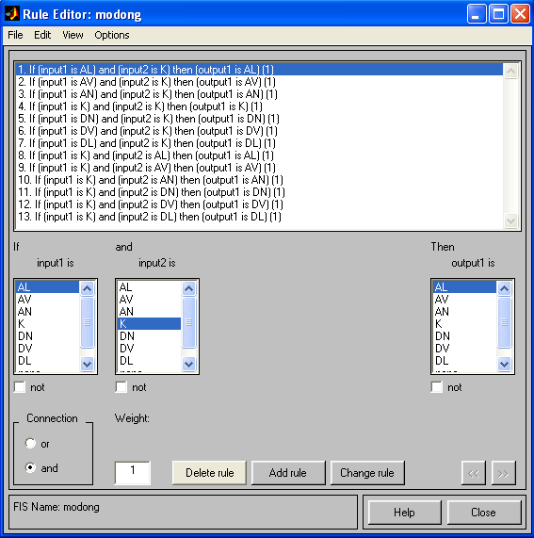

3.5.4. Chọn thiết bị hợp thành và nguyên lý giải mờ
Luật hợp thành Max – Min . Giải mờ bằng phương pháp Bisector
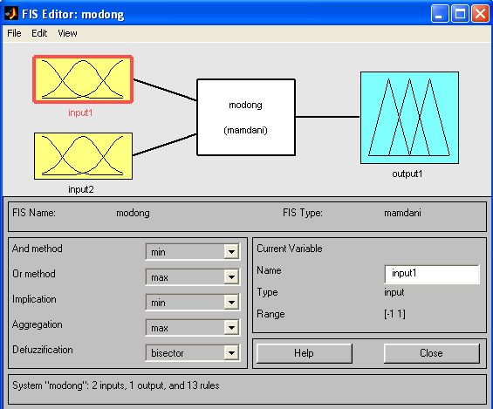
Hình 3.13 : Luật hợp thành và nguyên lý giải mờ
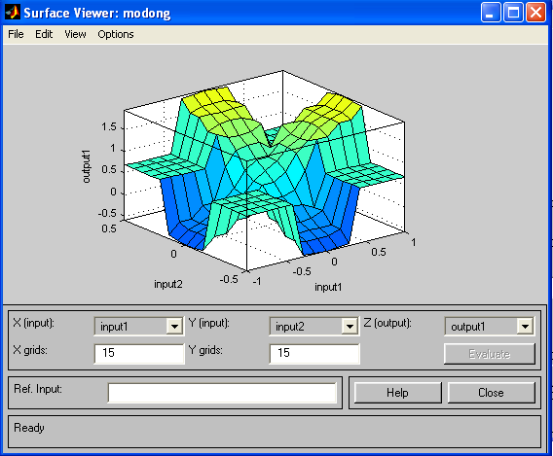
Hình 3.14 : Quan hệ vào ra của bộ điều khiển mờ động

3.6. Chương trình và Kết quả mô phỏng:

3.6.1. Sơ đồ và kết quả mô phỏng bộ điều khiển mạch vòng trong
* Sơ đồ mạch vòng trong:
Hình 3.15: Sơ đồ mạch vòng trong điều khiển lưu lượng nước

* Kết quả mô phỏng mạch vòng trong
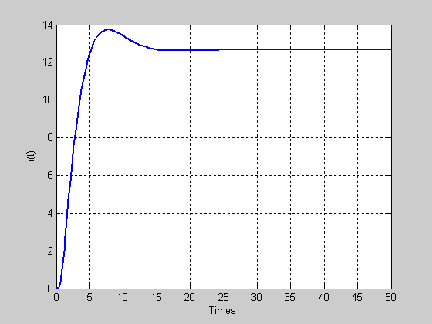
Hình 3.16: Kết quả mô phỏng mạch vòng trong

3.6.2. Sơ đồ và kết quả mô phỏng bộ điều khiển mờ tĩnh
* Sơ đồ mô phỏng:
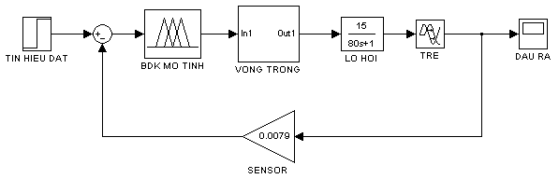
Hình 3.17: Sơ đồ mô phỏng bộ điều khiển mờ tĩnh
* Kết quả mô phỏng
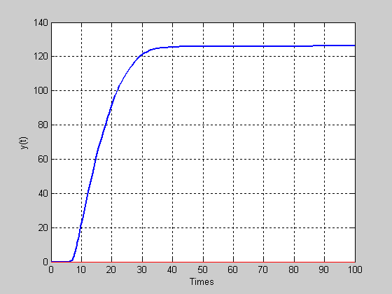
Hình 3.18: Kết quả mô phỏng mạch vòng ngoài có khâu trễ sử dụng bộ điều khiển mờ tĩnh

3.6.3. Sơ đồ và kết quả mô phỏng bộ điều khiển mờ động
* Sơ đồ mô phỏng:
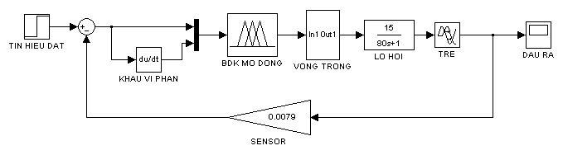
Hình 3.19: Sơ đồ mô phỏng bộ điều khiển mờ động

* Kết quả mô phỏng
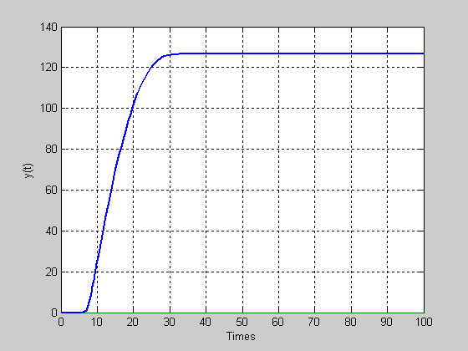
Hình 3.20: Kết quả mô phỏng mạch vòng ngoài có khâu trễ sử dụng bộ điều khiển mờ động

3.6.4. So sánh chất lượng khi dùng mờ tĩnh và mờ động.
Khi so sánh ta coi như mạch vòng trong đã được thiết kế cho chất lượng đảm bảo
a) Kết quả mô phỏng sau khi thiết kế
* Sơ đồ mô phỏng:
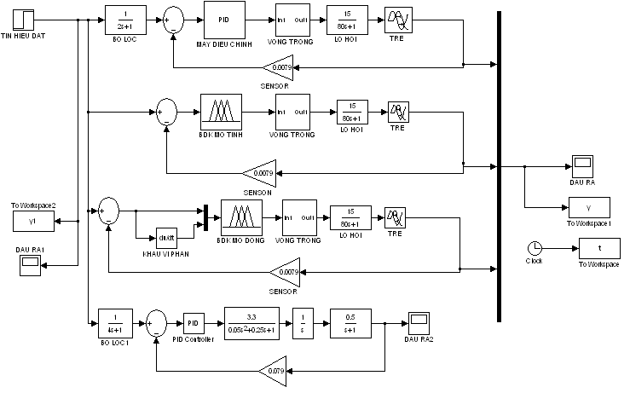
Hình 3.21: Sơ đồ mô phỏng so sánh chất lượng của 3 MĐC

* Kết quả mô phỏng
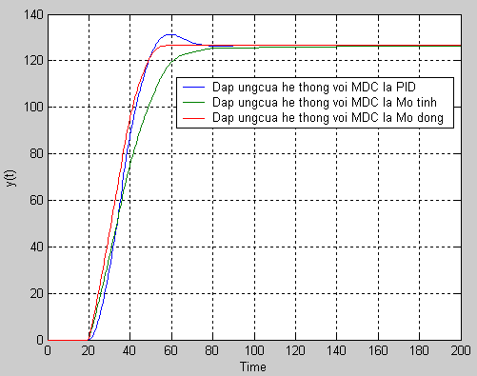
Hình 3.22: Kết quả mô phỏng với 3 MĐC

Nhận xét: Ta thấy cả ba bộ điều khiển đều có ưu điểm là triệt tiêu được sai lệch tĩnh
- Đặc tính quá độ của hệ thống khi có bộ điều khiển mờ động là tốt nhất. Ở trạng thái xác lập không có sai lệch tĩnh, không có độ quá điều chỉnh, thời gian hệ khắc phục được phụ tải là t_{m} =50s.
- Bộ điều khiển mờ tĩnh cho chất lượng động là kém nhất (Kém hơn bộ điều khiển PID và bộ điều khiển mờ động). Mặc dù đáp ứng của hệ thống cũng không có độ quá điều chỉnh nhưng thời gian để hệ thống khắc phục được phụ tải kéo dài t_{m} = 80s, tác động chậm hơn bộ điều khiển mờ động 50s.
- Bộ điều khiển PID cho chất lượng kém bộ điều khiển mờ động nhưng tốt hơn bộ điều khiển mờ tĩnh. Thể hiện ở chỗ thời gian hệ khắc phục được phụ tải nhanh hơn bộ điều khiển mờ tĩnh t_{m} = 60s.
b, So sánh chất lượng của các máy điều chỉnh khi có nhiễu phụ tải
* Sơ đồ mô phỏng:
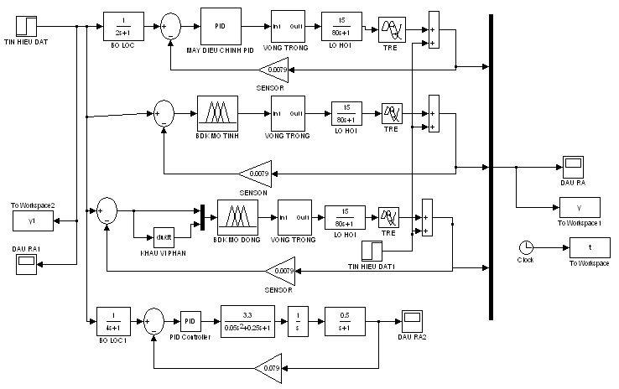
Hình 3.23: Sơ đồ so sánh 3 MĐC có nhiễu đầu ra
* Kết quả mô phỏng
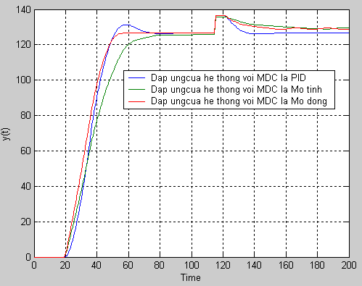
Hình 3.24: Kết quả mô phỏng với 3 MĐC có nhiễu đầu ra
Nhiễu f(t) = 10.1(t-100)
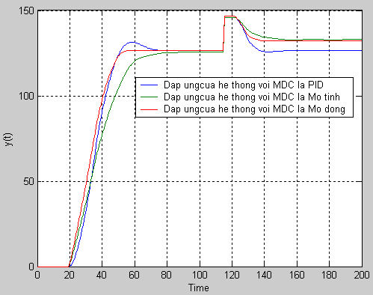
Hình 3.25: Kết quả mô phỏng với 3 MĐC có nhiễu đầu ra
Nhiễu f(t) = 20.1(t-100)
Nhận xét: Ta thấy chất lượng của các bộ điều khiển khi có nhiễu ở đầu ra là khác nhau.
- Với máy điều chỉnh là PID; triệt tiêu được nhiễu trong thời gian là khoảng 30s.
- Với máy điều chỉnh là mờ tĩnh hoặc mờ động thì không triệt tiêu được nhiễu, khi có nhiễu phụ tải tác động thì sẽ tồn tại sai lệch tĩnh.
- Vậy trong điều kiện làm việc hay có nhiễu phụ tải tác động ta nên dùng máy điều chỉnh PID.
c , So sánh chất lượng của các máy điều chỉnh khi thay đổi giá trị đặt
*Sơ đồ mô phỏng
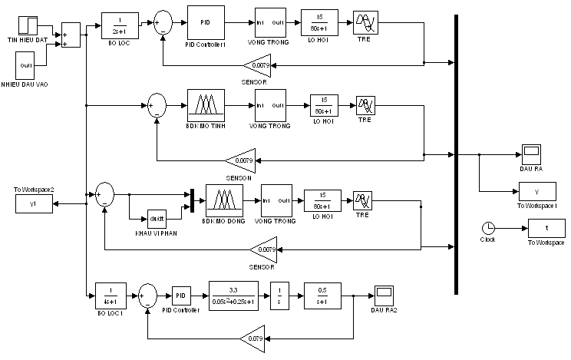
Hình 3.26 Sơ đồ so sánh 3 MĐC có nhiễu đầu vào

*Chất lượng động của hệ thống khi thay đổi tín hiệu vào
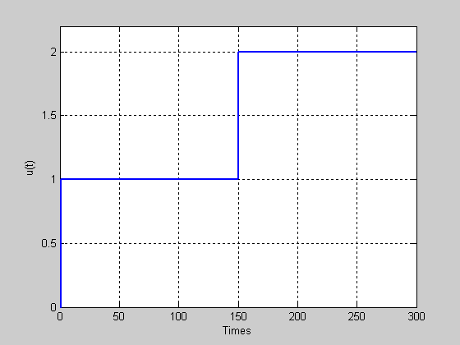
Hình 3.27: Dạng tín hiệu vào

Kết quả mô phỏng
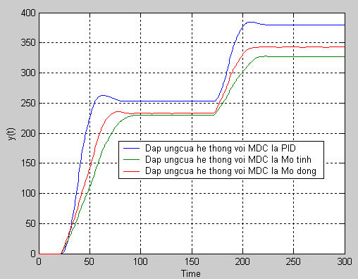
Hình 3.28: Kết quả mô phỏng chất lượng của 3 MĐC có nhiễu đầu vào
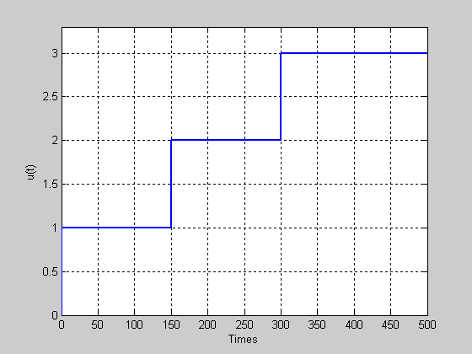
Hình 3.29: Dạng tín hiệu vào
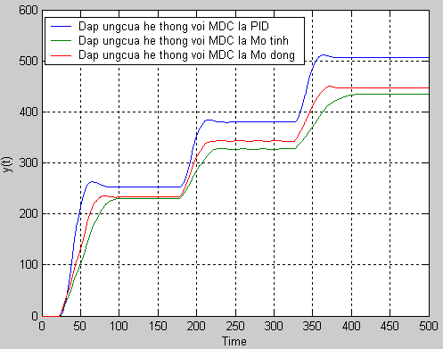
Hình 3.30: Kết quả mô phỏng chất lượng của 3 MĐC có nhiễu đầu vào

Nhận xét: Khi thay đổi giá trị đặt thì chất lượng của các máy điều chỉnh là khác nhau.
- Với máy điều chỉnh PID luôn bám theo giá trị đặt, không tồn tại sai lệch tĩnh, thời gian tác để hệ thống bám theo tín hiệu đặt khoảng 20s.
- Với máy điều chỉnh là mờ tĩnh hoặc mờ động thì không bám theo được tín hiệu đặt, tồn tại sai lệch tĩnh lớn.
- Vậy trong điều kiện làm việc yêu cầu thay đổi chế độ làm việc của hệ thống ta nên dùng máy điều chỉnh PID.

d, So sánh chất lượng của các máy điều chỉnh khi thay đổi thông số đối tượng
* Khi thay đổi các hằng số thời gian

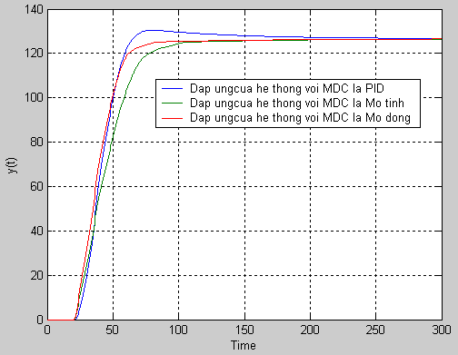
Hình 3.31 : Kết quả mô phỏng khi tăng hằng số thời gian của lò hơi (T =100)
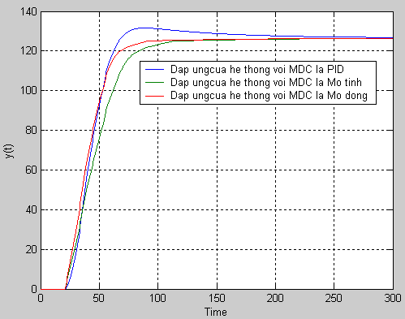
Hình 3.32 : Kết quả mô phỏng khi tăng hằng số thời gian của lò hơi (T =110)
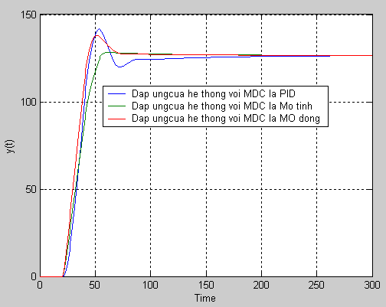
Hình 3.33 : Kết quả mô phỏng khi giảm hằng số thời gian của lò hơi (T =60)
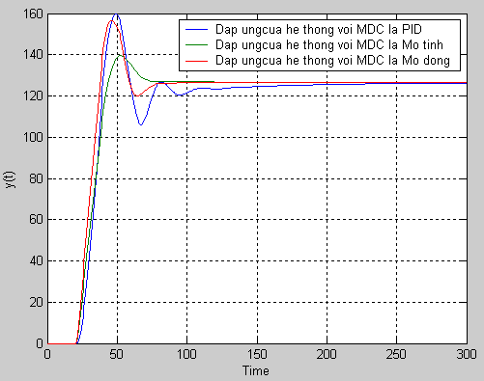
Hình 3.34 : Kết quả mô phỏng khi giảm hằng số thời gian của lò hơi (T =45)
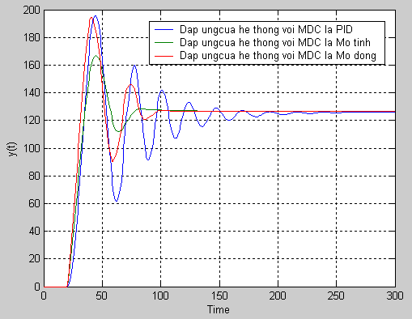
Hình 3.35: Kết quả mô phỏng khi giảm hằng số thời gian của lò hơi (T =30)

Nhận xét: Khi thay đổi hằng số thời gian của đối tượng ta thấy:
- Với máy điều chỉnh PID sẽ có độ quá điều chỉnh lớn, quá trình quá độ diễn ra lâu, tồn tại dao động, nếu thay đổi trong phạm vi lớn có thể gây mất ổn định.
- Với máy điều chỉnh là mờ tĩnh hoặc mờ động thì cho chất lượng tốt hơn, độ quá điều chỉnh ít hơn, nhanh chóng kết thúc quá trình quá độ, thời gian quá độ ngắn
- Vậy trong điều kiện làm việc, mà đối tượng hay bị thay đổi hằng số thời gian thì ta nên dùng máy điều chỉnh là mờ động hoặc mờ tĩnh.

* Khi hệ số khuếch đại của đối tượng thay đổi
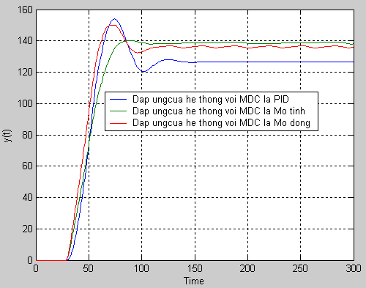
Hình 3.36 : Kết quả mô phỏng khi tăng hệ số khuếch đại của lò hơi (K =22)
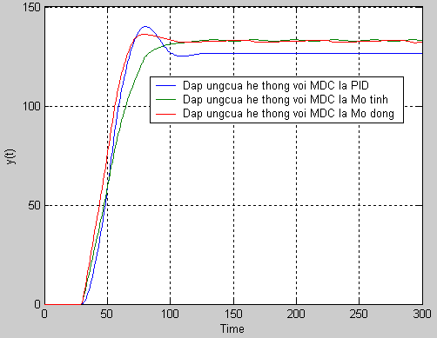
Hình 3.37 : Kết quả mô phỏng khi tăng hệ số khuếch đại của lò hơi (K =18)
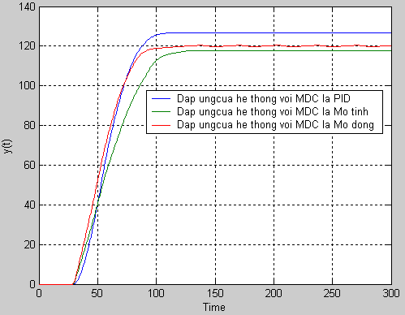
Hình 3.38 : Kết quả mô phỏng khi giảm hệ số khuếch đại của lò hơi (K =12)
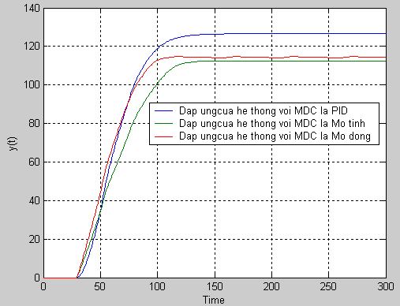
Hình 3.39 : Kết quả mô phỏng khi giảm hệ số khuếch đại của lò hơi (K =10)
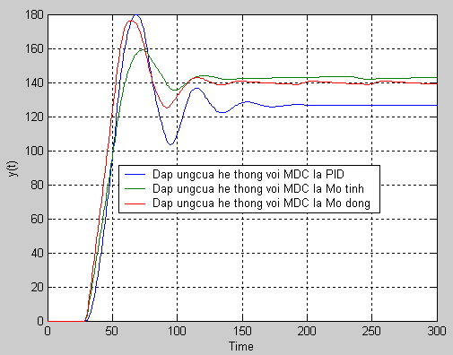
Hình 3.40 : Kết quả mô phỏng khi giảm hệ số khuếch đại của lò hơi (K =29)

Nhận xét: Khi thay đổi hệ số khuếch đại K của đối tượng ta thấy:
- Với máy điều chỉnh PID sẽ cho chất lượng tốt hơn khi thay đổi hệ số K trong phạm vi khoảng (20 – 30%), có độ quá điều chỉnh trong khoảng (20 – 30%), triệt tiêu được sai lệch tĩnh, nếu thay đổi trong phạm vi lớn sẽ thể gây mất ổn định.
- Với máy điều chỉnh là mờ tĩnh hoặc mờ động thì cho chất lượng kém nếu thay đổi trong phạm vi nhỏ, có tồn tại sai lệch tĩnh. Nếu hệ số K thay đổi trong phạm vi lớn thì sai lệch tĩnh lớn và có dao động, nhưng vẫn có chất lượng tốt hơn máy điều chỉnh PID.
- Vậy trong điều kiện làm việc, với những đối tượng có hệ số khuếch đại bị thay đổi thì tùy từng điều kiện mà ta chọn máy điều chỉnh: K thay đổi nhỏ thì chọn máy điều chỉnh PID và ngược lại K thay đổi lớn thì chọn máy điều chỉnh là mờ động hoặc mờ tĩnh.
* Khi hằng số trễ thay đổi
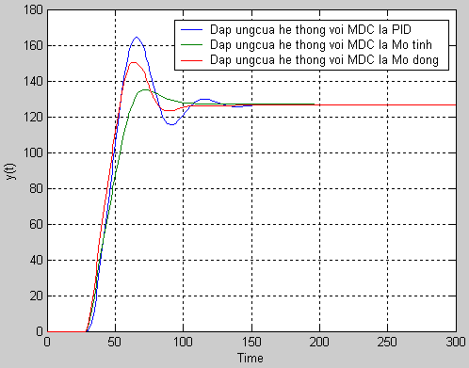
Hình 3.41 : Kết quả mô phỏng khi tăng hằng số trễ ()
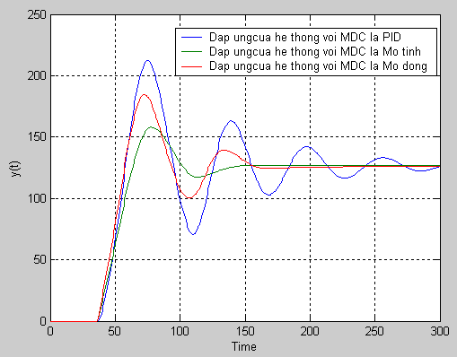
Hình 3.42 : Kết quả mô phỏng khi tăng hằng số trễ ()
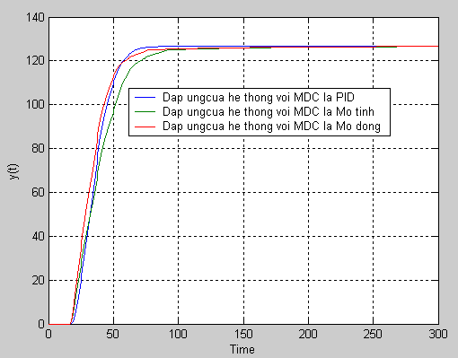
Hình 3.43 : Kết quả mô phỏng khi giảm hằng số trễ ()
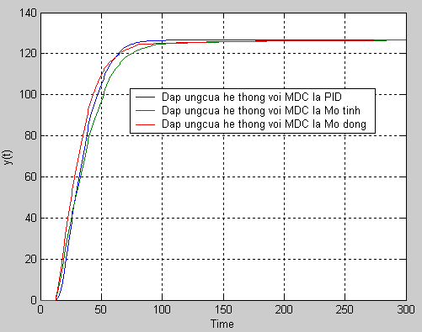
Hình 3.44 : Kết quả mô phỏng khi giảm hằng số trễ ()

Nhận xét: Khi thay đổi hằng số thời gian trễ của đối tượng ta thấy:
- Với máy điều chỉnh PID sẽ cho chất lượng rất tốt. Hệ không có độ quá điều chỉnh, không tồn tại sai lệch tĩnh, thời gian khắc phục phụ tải nhanh.
- Với máy điều chỉnh là mờ tĩnh hoặc mờ động thì cho chất lượng kém hơn. Nếu thay đổi hằng số thời gian trễ sẽ làm cho hệ có độ quá điều chỉnh, thời gian quá độ lâu, có thể có dao động.
- Vậy với những đối tượng có hằng số trễ bị thay đổi thì ta nên dùng máy điều chỉnh PID

3.7. Kết luận chương 3
- Nhận xét:
Từ các kết quả mô phỏng ở trên ta có một số nhận xét như sau:
  - Khi thông số đối tượng thay đổi trong giới hạn nhỏ ta thấy chất lượng của các bộ điều khiển PID, mờ tĩnh và mờ động là gần như nhau. Khi thông số đối tượng thay đổi trong phạm vi lớn thì bộ điều khiển mờ sẽ cho chất lượng tốt hơn. Như vậy bộ điều khiển mờ sẽ rất thích hợp cho những đối tượng mà ta chưa biết rõ thông số đối tượng
  - Khi thay đổi tín hiệu đặt thì bộ điều khiển PID cho chất lượng tốt, triệt tiêu sai lệch tĩnh còn bộ điều khiển mờ có sai lệch tĩnh rất lớn. Để khắc phục nhược điểm này ta có thể thiết kế các bộ điều khiển mờ lai.
  - Đặc tính quá độ của hệ thống khi có bộ điều khiển PID là tương đối tốt. Ở trạng thái xác lập không có sai lệch tĩnh không có độ quá điều chỉnh, thời gian hệ khắc phục được phụ tải là t_{m} =50s. Ưu điểm nổi bật của nó là triệt tiêu được sai lệch tĩnh và nhiễu phụ tải do có thành phần tích phân. Luôn bám theo tín hiệu đặt và thích hợp với những đối tượng có thay đổi thời gian trễ hoặc hệ số khuếch đại không quá (20 – 30 %) trong quá trình làm việc.
  - Bộ điều khiển mờ tĩnh cho chất lượng động là kém nhất. Mặc dù đáp ứng của hệ thống không có độ quá điều chỉnh nhưng thời gian để hệ thống khắc phục được phụ tải kéo dài hơn 40s, tác động chậm hơn bộ điều khiển PID và bộ điều khiển mờ động.
  - Bộ điều khiển mờ động cho chất lượng tốt hơn bộ điều khiển mờ tĩnh. Thể hiện ở chỗ thời gian hệ khắc phục được phụ tải nhanh hơn bộ điều khiển mờ tĩnh . Tuy nhiên cả hai bộ điều khiển mờ đều không triệt tiêu được sai lệch tĩnh khi có nhiễu phụ tải và nhiễu đầu vào.
- Tóm lại
Xét một cách tổng quát, với các đối tượng tuyến tính hoặc có độ phi tuyến thấp thì sử dụng bộ điều khiển PID vẫn là tốt nhất vì: có thời gian tác động nhanh, triệt tiêu đựơc sai lệch tĩnh và nhiễu phụ tải.
Bộ điều khiển mờ sẽ phù hợp cho các đối tượng có hằng số thời gian lớn(vì thời gian tác động của FLC chậm hơn khá nhiều so với PID); FLC phù hợp cho các đối tượng mà luôn làm việc ở một giá trị đặt không đổi nhưng thông số của đối tượng thay đổi trong phạm vi lớn.
Trên thực tế, FLC còn nhiều nhược điểm như: việc thiết kế còn phụ thuộc nhiều vào các kiến thức chuyên gia; việc lượng hóa các vị trí hàm liên thuộc còn mò mẫm; tính ổn định, tính phi tuyến của hệ mờ còn chưa được nghiên cứu đầy đủ….
Chương 4 sẽ đưa ra một công cụ mới để khắc phục một phần nhược điểm của điều khiển mờ, đó là áp dụng lý thuyết ĐSGT trong việc thiết kế bộ điều khiển.

